Izlazne kartice Priroda 6

1. i 2. sat
Prepoznaj godišnje doba prikazano na slici te za svako napiši što više asocijacija (imenica) kojima ga možeš opisati.



Napiši jednu činjenicu koju znaš NAKON obrade ove nastavne jedinice.
______________________________________________________________________________________________________________________________________

3. i 4. sat

Vrednuj vlastiti rad i rad svoje grupe zaokruživanjem znakova uz svaku tvrdnju.
IZLAZNA KARTA
Ime i prezime:
Uz svaku tvrdnju označi rubriku ispod znaka koji odgovara tvojem mišljenju | slažem se / da u potpunosti | +/-  tako - tako / ne u potpunosti | ne slažem se / ne
Laboratorijsko analiziranje boja listova mi je bilo zanimljivo.
Volim raditi pokuse i želim ih raditi što češće.
Moja je grupa uspješno obavila zadatak.
Dobro smo surađivali u grupi.
Sad mi je jasniji tekst o bojama lišća u udžbeniku.

5. i 6. sat

Životinje se pripremaju za zimu
Razvrstaj navedene životinje prema načinu pripreme za zimu:
vrabac, jež, roda, miš, jazavac, medvjed, vjeverica, lastavica
OSIGURAVAJU REZERVE HRANE | SELE U TOPLIJE KRAJEVE

Ciklusi u prirodi
Objasni tko su grabežljivci i navedi primjere nekih grabežjivaca koji su aktivni u mraku.
_________________________________________________________________________________________________________________________________________________________________________________________________________

Pomoću slike opiši kruženje vode u prirodi.
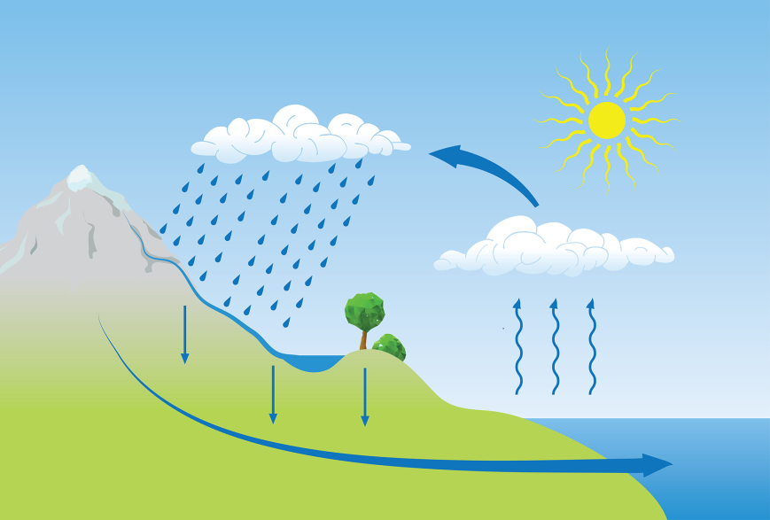
________________________________________________________________________________________________________________________________________________________________________________________________________
7. i 8. sat

Ime i prezime ____________________________

Problemsko pitanje na koje si odgovarala/ odgovarao na temelju opažanja izvedenih pokusa, glasilo je „Što omogućuje uzdizanje vode iz tla do listova na vrhu stabljike?”
- Jednom ili s dvije rečenice pokušaj sažeto odgovoriti na to pitanje:
___________________________________________________________________________________________________________________________________________________________________________________________________________________________________________________________________________

- Ocjenom od 1 do 5 ocijeni koliko su ti izvedeni pokusi pomogli da razumiješ problem uzdizanja vode u biljkama: _______________________

- Ocijeni izvođenje pokusa u grupnome radu tako da staviš znak √ uz riječi /opise koje najbolje iskazuju što osjećaš:
Bilo je zabavno.
Bilo je zamorno.
Bilo je lakše u grupi.
Gubili smo puno vremena.
Bilo je lijepo surađivati.
Neki iz grupe su sve htjeli sami raditi
Moja grupa uvažava svakoga.
Zadovoljna/ zadovoljan sam učinjenim.
Želim opet raditi istraživanja i pokuse u grupi.

9. sat

Kada bi morao/morala napraviti test za današnju lekciju, koja 3 pitanja bi postavio/postavila?
- _____________________________________________________________
- _____________________________________________________________
- _____________________________________________________________

Napiši odgovore na postavljena pitanja.
- _____________________________________________________________
- _____________________________________________________________
- _____________________________________________________________

10. i 11. sat

Razvrstaj biljke prema tome imaju li jednogodišnji ili dvogodišnji životni ciklus.
- luk
- rajčica ______________ jednogodišnji životni ciklus
- suncokret
- kupus ______________ dvogodišnji životni ciklus
- grah
- peršin

U prazne prostore upiši stadije razvojnog ciklusa bubamare.
mlada bubamara, jajašca, kukuljica, odrasla bubamara, ličinka
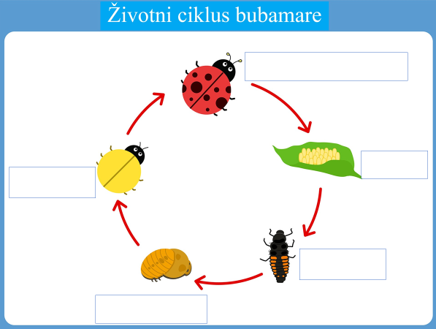

12. sat
U prazne prostore upiši što sigurno znaš, što djelomično, a što ti još uvijek nije jasno ili ne znaš.

Najzanimljiviji dio cjeline Promjene u prirodi bio mi je _______________________
__________________________________________________________________.

13. do 15. sat

- Na slici označi Zemljinu atmosferu te navedi koje su njene uloge.

_________________________________________________________________________________________________________________________________________________________________________________________________________________

- Navedi posljedice do kojih može doći uslijed prejakog učinka staklenika na Zemlji.
  - _______________________________
  - _______________________________
  - _______________________________

Znak palca:
- Palac gore – slažem se ili DA
- Palac vodoravno – osrednje/ tako – tako/ ni da, ni ne
- Palac dolje – ne slažem se/ NE

Za sljedeće tvrdnje znakom palca pokaži slažeš li se ili ne:
- U provedenom praktičnom radu koristili smo znanja Prirode iz 5. razreda.
- Dobro se sjećam onoga što smo lani učili iz Prirode!
- Ono što učimo iz Prirode korisno je za život!
- Priroda je zanimljiv predmet!

16. i 17. sat

Datum: _______________________
Ime i prezime ______________________________, razredni odjel ____________

U pojasu (zoni) plime i oseke svakodnevno se smjenjuje razdoblje poplavljenosti obale i razdoblje bez vode. Plima često dolazi s valovima koji zapljuskuju ta staništa i udaraju o obalu.
Kakve bi prilagodbe bile korisne biljkama i životinjama koje žive u pojasu plime i oseke?
_________________________________________________________________
_________________________________________________________________
_________________________________________________________________

18. i 19. sat

Datum: _______________________
Ime i prezime ______________________________, razredni odjel ____________

- Najzanimljiviji dio cjeline Od čestice do galaksije mi je
_________________________________________________________________
_________________________________________________________________

- Još uvijek me zbunjuje:
_________________________________________________________________
_________________________________________________________________

- Najzanimljivije na današnjem satu bilo je:

_________________________________________________________________

- Novo što sam naučila/ naučio je

_________________________________________________________________

- Željela/ želio bih više znati o
_________________________________________________________________
_________________________________________________________________

21. i 22. sat

Izlazna kartica za samoprocjenu Ustroj živog svijeta
3 pojma koja znam i mogu objasniti 
_________________________________________________________________
_________________________________________________________________
_________________________________________________________________
2 pojma za koja trebam dodatno objašnjenje 
_________________________________________________________________
_________________________________________________________________
1 pojam koji mi je poznat od prije 
_________________________________________________________________

23. i 24. sat

Izlazna kartica za samoprocjenu Povezanost članova u životnoj zajednici

NA DANAŠNJEM SATU PRIRODE NAUČIO/NAUČILA SAM:

O POVEZANOSTI ŽIVIH BIĆA O PRIRODNOJ RAVNOTEŽI U EKOSUSTAVU

25. i 26. sat

Izlazna kartica za samoprocjenu rada u grupi
Pokazatelj: | Nimalo | Djelomično | Potpuno
Moja grupa je uspješno riješila zadatak.
Svaki član grupe se maksimalno zalagao u radu.
Zadovoljan/zadovoljna sam svojim doprinosom u radu grupe.
Grupni rad će mi pomoći bolje riješiti projektne zadatke.

27. i 28. sat

Izlazna kartica za samoprocjenu Odnosi među živim bićima na zajedničkom staništu
Pitanje na samoljepljivom papiriću
Napiši na papirić pitanje o današnjoj temi na koje želiš čuti odgovor sljedeći sat. Prije izlaska iz učionice zalijepi papirić na učiteljski stol.

Izlazna kartica za samoprocjenu rada u grupi
Dovrši započetu rečenicu kojom ćeš opisati svoje dojmove o radu u grupi.
Postao/postala sam svjesniji/svjesnija: ___________________________________________________________________
___________________________________________________________________

Iznenadilo me: ___________________________________________________________________
___________________________________________________________________

Osjećam: ___________________________________________________________________
___________________________________________________________________

29. i 30. sat

Izlazna kartica za samoprocjenu mikroskopiranja

Tijekom mikroskopiranja mogu: | Potpuno | Djelomično | Nimalo
samostalno pronaći sliku u vidnom polju
samostalno mijenjati povećanja mikroskopa
jasno vidjeti što trebam nacrtati
bolje razumjeti građu lišaja.

Izlazna kartica samoprocjena
Prilagodbe i o odnosi među živim bićima na staništu

Primjer prilagodbe za Primjer organizama koji si Primjer obranu od grabežljivaca međusobno pomažu organizma koji su suparnici

Izlazna kartica za samoprocjenu Tehnika lotosovog cvijeta (Lotus Blossom Creative Tehnique)

U središnje polje upišite ključni pojam koji ćete opisivati.
U okolnih 8 kvadrata (žutih u 9x9 shemi) upišite pojmove koji su u vezi s glavnim pojmom ili obilježje glavnog pojma.
Dobiveni kvadrat kopirajte još 8 puta oko središnjeg kvadrata.
U središnje polje svakog od osam novih kvadrata prepišite po jedan od 8 pojmova kojima ste opisali glavni pojam. (Pratite oznake velikim tiskanim slovima).
U okolna polja novih kvadrata opišite obilježja pojmova u središnjim poljima.
Napomene:
- U početku učenicima se može dati samo jednostavni dijagram (3x3).
- Također može im se dati gotovi dijagram (9x9).
- Kad usvoje koncept ovakvih dijagrama može im se dati početni dijagram (3x3) koji će samostalno oblikovati u složeniji (9x9)
- Tehnika je dobila ime cvijetu lotosa (lotusa) jer slaganje pojmova u dijagramu oponaša otvaranje latica cvijeta.

Jednostavni dijagram Lotosovog cvijeta (3x3)

Dijagram lotosovog cvijeta (9x9)
 | A |  |  | B |  |  | C
 |  |  | A | B | C
 | I |  | I |  | E |  | E
 |  |  | H | G | F
 | H |  |  | G |  |  | F

Izlazna kartica za samoprocjenu Od čestice i stanice do eko sustava i biosfere
Nastavni sadržaji | Još uvijek ne znam i ne razumijem | Počinjem shvaćati, trebam pomoć | Znam i razumijem | Mogu objasniti i pomoći drugima
Građa ljudskog organizma
Ustroj živog svijeta
Prirodna ravnoteža
Prilagodbe za obranu
Odnosi među živim bićima

31. do 34. sat

Ocijeni koliko se slažeš s navedenim tvrdnjama koristeći predložene znakove | Potpuno  + | Djelomično  +/− | Ne slažem se  −
Uglavnom se sjećam gradiva Prirode iz 5. razreda.
Aktivno sam pridonijela/pridonio radu grupe.
Grupa je uvažavala mišljenja svih članova.
Grupa je ostvarila sve zadatke.

U grupi sam se osjećala/osjećao ugodno.
U grupi je vladala radna atmosfera.

TVRDNJA | MOJA PROCJENA
TVRDNJA | Potpuno, mogu objasniti drugima | Ima još stvari koje mi nisu posve jasne | Još uvijek miješam te nazive i njihova značenja
Jasno mi je što je stalna, a što promjenljiva tjelesna temperatura.
Mogu navesti 3 primjera životinja sa stalnom i 3 primjera životinje s promjenljivom tjelesnom temperaturom.
Mogu navesti prilagodbe životinja sa stalnom tjelesnom temperaturom te primjere prilagođavanja na hladnoću životinja s promjenljivom tjelesnom temperaturom.

Znak palca:
- Palac gore – Jasno mi je ili DA
- Palac vodoravno – Osrednje / tako – nešto ipak ne razumijem
- Palac dolje – Nije mi jasno/ NE

DA, POZITIVNO, SLAŽEM SE, ZADOVOLJAN/ ZADOVOLJNA SAM | TAKO-TAKO, OSREDNJE, NIJE MI BAŠ SVE JASNO ILI MI NIJE DOBRO | NE, NISAM ZADOVOLJAN/ZADOVOLJNA, NE SVIĐA MI SE, NIJE MI JASNO
 |  | 

Temperatura zraka
Prouči grafikon i odgovori na pitanja.
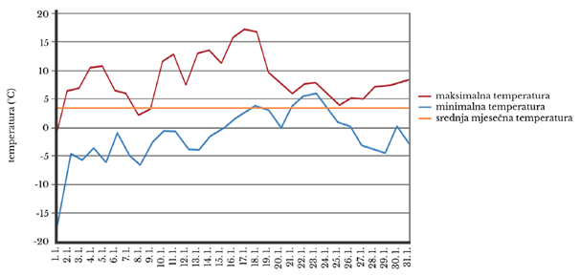
- Najniža temperatura izmjerena je ______________, a iznosila je _____°C.
^{(datum)}
- Najviša temperatura izmjerena je _______________, a iznosila je _____ °C.
^{(datum)}
- Srednja mjesečna temperatura zraka za prikazani mjesec bila je _______°C.

Prilagodbe živog svijeta na zimske uvjete
- Razvrstaj u tablicu slova ispred prilagodbi drveća zimi.
- Igličasti listovi
- Lišće mijenja boju
- Odbacuje lišće
- Voštana ovojnica na listovima
- Prestaje fotosinteza i transpiracija
- Smola i eterična ulja
LISTOPADNO DRVEĆE | VAZDAZELENO DRVEĆE

- Skupine životinja koje imaju stalnu tjelesnu temperaturu su _____________ i _______________.
- Prilagodbe životinja na niske temperature
  - sa stalnom tjelesnom temperaturom – _______________________________________________________.
  - s promjenljivom temperaturom – ________________________________________________________.

Kako su sisavci dobili priliku za razvoj i rasprostranjivanje na Zemlji
Složi redoslijedom kako su se događaju dešavali u davnoj prošlosti.
____ razvoj sisavaca
____ sudar s asteroidom
____ izumiranje dinosaura
____ promjena klime

Što sam znao/znala o ovoj temi?
___________________________________________________________________________________________________________________________
Navedi ključne pojmove vezane za ovu temu:
____________________________________________________________________________________________________________________________
Pitanje na koje želim saznati odgovor.
___________________________________________________________________________________________________________________________

35. do 38. sat

- Koje svojstvo energije uzrokuje pojavu da se šalica ugrije kad se u nju ulije vrući čaj?
_________________________________________________________________
- Kad primaš vruću posudu kuhinjskom rukavicom, koji od predmeta ima svojstvo vodiča topline, a koji je izolator?
___________________________________________________________________
- Objasni zašto u listovima koji su bili zaštićeni neprozirnom folijom, niste mogli dokazati škrob.
___________________________________________________________________
___________________________________________________________________
Ocijeni koliko se slažeš s navedenim tvrdnjama koristeći predložene znakove | Potpuno  + | Djelomično  +/− | Ne slažem se −
Jasno mi je što su pretvorbe energije.
Mogu prijatelju objasniti primjere pretvorbe jednog oblika energije u drugi.
Aktivno sam pridonijela pridonio radu grupe.
Grupa je uvažavala mišljenja svih članova.
Grupa je ostvarila sve zadatke.
U grupi sam se osjećala/osjećao ugodno.
U grupi je vladala radna atmosfera.

Napiši jednu činjenicu koju si znala/znao PRIJE obrade ove nastavne jedinice.
___________________________________________________________________
Napiši jednu činjenicu koju znaš NAKON obrade ove nastavne jedinice.
___________________________________________________________________

39. do 41. sat

NAVEDI:
oblik u kojem bakterije prežvljavaju nepovoljne uvjete; __________________
zarazne čestice: _______________________________________________
zarazne bolesti dišnog sustava; ____________________________________
načina sprječavanja širenja uzročnika zaraznih bolesti;
______________________________________________________________________________________________________________________________________


Koja je najbitnija stvar koju si danas naučio/naučila? Zašto?
______________________________________________________________________________________________________________________________________
Koja je druga najbitnija stvar koju si danas naučio/ naučila? Zašto?
______________________________________________________________________________________________________________________________________

43. i 44. sat

Izlazna kartica za samoprocjenu rada u grupi

Tijekom rada u grupi: | Uvijek | Katkad | Nikad
Pomagali smo jedni drugima. 
Prilagodili smo glas u raspravama. 
Slušali smo jedni druge. 
Provjeravali smo razumijemo li svi zadano. 

Moj osvrt na rad grupe:
___________________________________________________________________

45. i 46. sat

Izlazna kartica za samoprocjenu rada u paru
- Ravnopravno smo sudjelovali u rješavanju zadatka. DA NE
- Maksimalno sam se zalagao/zalagala u rješavanju zadatka. DA NE
- U radu me smetalo: ________________________________________________________________________________________________________________________________.
- Moj prijedlog za bolji rad sljedeći put je:
________________________________________________________________________________________________________________________________.

Izlazna kartica za samoprocjenu Spolno sazrijevanje čovjeka

MINUTA ZA KRAJ
Istakni najvažniju činjenicu koju si zapamtio/zapamtila i obrazloži kako ti može koristiti u svakodnevnom životu.
______________________________________________________________________________________________________________________________________
______________________________________________________________________________________________________________________________________

47. i 48. sat

Izlazna kartica za samoprocjenu igranja uloga

 | 1 BOD | 2 BODA | 3 BODA
Osjećao/osjećala sam se opušteno u svojoj ulozi.
Sat je bio zabavan.
Igre su bile korisne za učenje

49. i 50. sat

Izlazna kartica za samoprocjenu mikroskopiranja

Nakon vježbi  mikroskopiranja mogu… | Potpuno   | Djelomično   | Nimalo  
samostalno pronaći sliku u vidnom polju

samostalno mijenjati povećanja mikroskopa

jasno vidjeti što trebam nacrtati

razlikovati oblike peludnih zrnaca.

Izlazna kartica za samoprocjenu Razmnožavanje biljaka

Razmnožavanje biljaka |  | 
Znam nabrojiti dijelove biljke.
Znam nabrojiti dijelove cvijeta.
Znam objasniti uloge dijelova cvijeta.
Sa sigurnošću razlikujem oprašivanje od rasprostranjivanja.
Mogu opisati načine oprašivanja biljaka.
Mogu opisati načine rasprostranjivanja plodova.
Mogu objasniti životni ciklus biljke od sjemenke do sjemenke.

51. i 52. sat
Izlazna kartica za samoprocjenu upotrebe digitalnih alata

Elementi   | Da | Ne | Ne mogu procijeniti
Jednostavnije mi je obraditi temu u digitalnom obliku.

Lakše učim iz digitalnih materijala nego pisanih.

Zapamtio/zapamtila sam više sadržaja nego učeći iz udžbenika/bilježnice.

Nastavna je bila zanimljivija i dinamičnija.

53. i 54. sat

Izlazna kartica za samoprocjenu Minuta za kraj

U jednoj do dvije rečenice napiši što si naučio/naučila, zapamtio/zapamtila, tijekom ovog nastavnog sata.

___________________________________________________________________
___________________________________________________________________
___________________________________________________________________

55. i 56. sat

Napiši sažetak današnje teme (maksimalno 25 riječi).
_________________________________________________________________________________________________________________________________________________________________________________________________________

57. i 58. sat

3-2-1 kartica

3 informacije koje sam naučila/naučio:
_________________________________________________________________________________________________________________________________________________________________________________________________________

2 informacije koje si do sada znala/znao o temi:
______________________________________________________________________________________________________________________________________

1 informacija koju bi željela/želio da se dodatno pojasni:
___________________________________________________________________

59. i 60. sat

Napiši 5 izjavnih rečenica o današnjoj temi, pri tome navedi barem jednu koja nije točna.
Napisane rečenice proslijedi učeniku/učenici sa svoje desne strane. On/ona će odabrati 3 izjave tako da:
- će se s jednom složiti i i pokraj nje staviti kvačicu
- s jednom će se složiti, ali i navesti primjer koji će tu izjavu potvrditi, dokazati, obrazložiti
- s jednom se neće složiti te će obrazložiti zašto ili navesti uz koji uvjet bi bila točna.

1. ___________________________________________________________________
2. ___________________________________________________________________
3. ___________________________________________________________________
4. ___________________________________________________________________
5. ___________________________________________________________________

_ _ _ _ _ _ _ _

b) ___________________________________________________________________
___________________________________________________________________

c) ___________________________________________________________________
___________________________________________________________________

Izlazna kartica za samoprocjenu Minuta za kraj

U jednoj do dvije rečenice napiši što si naučio/naučila, zapamtio/zapamtila, tijekom ovog nastavnog sata.
___________________________________________________________________
___________________________________________________________________
___________________________________________________________________
___________________________________________________________________

61. i 62. sat

3 nove činjenice o zaštiti prirode koje sada mogu dobro objasniti:
1) ___________________________________________________________________
2) ___________________________________________________________________
3) ___________________________________________________________________

2 činjenice o zaštiti prirode koje sam znala/znao i ranije:
1) ___________________________________________________________________
2) ___________________________________________________________________

1 činjenica o zaštiti prirode za koju trebam dodatna objašnjenja:
1) ___________________________________________________________________

63. i 64. sat

Rubrika za vrednovanje izlaganja

ELEMENTI VREDNOVANJA: |  |  | SUGESTIJA
Govori glasno i razumljivo.
Ističe bitne pojmove i objašnjava ih s razumijevanjem.
Izlaganje prati konceptualnu mapu / poster.
Izlaganje je zanimljivo.

Napiši ključne pojmove cjeline.
___________________________________________________________________________________________________________________________________________________________________________________________________

65. i 66. sat

Izlazna kartica za samoprocjenu: Kako očuvati zdravlje

3 nove činjenice o očuvanjuzdravlja koje sada mogu dobro objasniti:
___________________________________________________________________
___________________________________________________________________
___________________________________________________________________

2 činjenice o očuvanju zdravlja koje sam znao/znala i ranije:
___________________________________________________________________
___________________________________________________________________

1 činjenica o očuvanju zdravlja za koju trebam dodatno objašnjenje:
___________________________________________________________________

67. i 68. sat

Kako će ti stečeno znanje koristiti u svakodnevnom životu?

_________________________________________________________________________________________________________________________________________________________________________________________________________

69. i 70. sat

U tablici su navedeni nazivi tema Prirode 6. Sada procijeni koliko si sigurna/siguran u svoje razumijevanje tih tema stavljanjem znaka + u odgovarajući stupac.

TEME | POTPUNO RAZUMIJEM | DJELOMIČNO RAZUMIJEM | NIJE MI POTPUNO  JASNO
1.Promjene u prirodi
2. Od čestice do galaksije
3. Od čestice i stanice do ekosustava i biosfere
4. Zaštita od hladnoće
5. Priroda se budi
6. Čuvajmo okoliš i vlastito zdravlje

Predmet Priroda bio mi je zanimljiv tijekom 6. razreda. DA NE
Smatram da sam puno toga novoga naučio/ naučila. DA NE
Zadovoljan sam svojim uspjehom iz Prirode. DA NE
Veselim se novom predmetu Biologija u 7. razredu. DA NE

